【询价】南通市城市照明管理处灯杆灯具询价采购公告（重新采购）
编号：2025XJ15
南通市城市照明管理处（下称照明处）对下列项目进行比质比价采购。欢迎符合资格要求并有供货能力的供应商踊跃参加。
第一部分 个性部分的要求
- 背景概述、采购预算
本项目用于运河北岸路、港兴路、支二路等照明工程，详见需求。采购预算6.80万元，投标报价超过采购预算的为无效投标。
- 投标供应商资格要求
- 满足《中华人民共和国政府采购法》第二十二条规定。
- 投标人须为LED灯具、灯杆专业生产厂家。
- 付款时间和条件
中标供应商提供增值税专用发票。货物到位并验收合格后支付货款50%，12个月后付清余款。款项由照明处按相关财务支付规定办理支付手续。价格包含材料、税金、运费、装卸费和人工等所有费用。
- 项目需求（文字说明并附相关清单）
  - 设备清单
序号 | 工程 | 品种 | 规格型号 | 数量 | 备注
1 | 运河北岸路照明一期 | 灯杆（含灯具） | 9m双臂高低叉（90W+60W） | 7套 | 详见附件二
2 | 运河北岸路照明一期 | 投光灯杆 | 12m投光灯杆 | 2根 | 详见附件二
3 | 支二路道路照明工程 | 灯杆（含灯架） | 12m单臂 | 11根 | 详见附件三
4 | 支二路道路照明工程 | 灯杆（含灯架） | 12m投光灯杆 | 2根 | 详见附件三
5 | 港兴路道路照明工程 | 灯杆（含灯架） | 10m单臂 | 6根 | 详见附件三
6 | 港兴路道路照明工程 | 灯杆（含灯架） | 12m投光灯杆 | 3根 | 详见附件三
备注 | - 灯杆含瓷插板等附件，灯杆门内需要有规格型号、合格标志、生产厂家的永久标识。  - 由于市政工程的特殊性，如遇施工延期导致供货期延长等原因的，供货单位必须考虑适当风险成本，并列入投标报价中。  - 同型号产品可根据工程实际变化进行调整，最终按实际供货量结算。  4、中标后需提供样品试装，安装效果经招标方认可后方可进行生产。
- 采购标的需实现的功能或者目标, 以及为落实政府采购政策需满足的要求
本项目材料必须达到现行中华人民共和国及省、市、行业的一切有关法规、规范的要求，如技术文件、标准及规范要求有出入则以较严格者为准。
（一）、灯具部分
1.1 灯具必须符合下列文件中的条款，引用文件其最新版本适用于本标准。
- GB 7000.1 灯具 第1部分：一般要求与试验(GB7000.1, IEC 60598-1, IDT)；
- GB 7000.203 灯具 第2-3部分：特殊要求 道路与街路照明灯具；
- GB/T 9468 灯具分布光度测量的一般要求；
- GB 17625.1 电磁兼容 限制 谐波电流发射限值(设备每相输入电流≤16A)；
- GB 17625.2 电磁兼容 限制 对每相额定电流≤16A 且无条件接入设备在公用低压供电系统中产生的电压变化、电压波动和闪烁的限值；
- GB 17743 电器照明和类似设备的无线电骚扰特性的限值和测量方法(GB 17743, CISPR15：+A1：，IDT)；
- GB/T 18595 一般照明用设备电磁兼容抗扰度要求；
- CJJ 45 城市道路设计标准；
- CIE 140 道路照明计算；
- GB/T24827 道路与街路照明灯具性能要求；
- GB/T31832 LED城市道路照明应用技术要求；
- LED灯具谐波电流限制应符合GB 1 7625.1的规定；
- 抗浪涌保护器应符合GB 1 8802.11的规定，使用Ⅲ类实验方法进行实验；
- T/CMEA 001 《LED道路照明应用技术导则》
- GB∕T 35269 LED照明应用与接口要求 非集成式LED模块的道路灯具
- 其他国家及江苏省现行标准规范、图集等；

LED模组与接口要求（GB∕T 35269标准）：
1.2 LED模组结构
1.2.1 LED模组的外形尺寸如图所示：
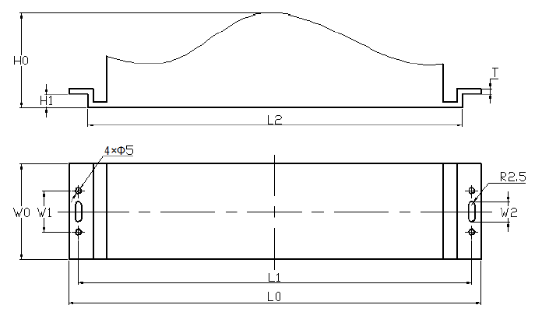
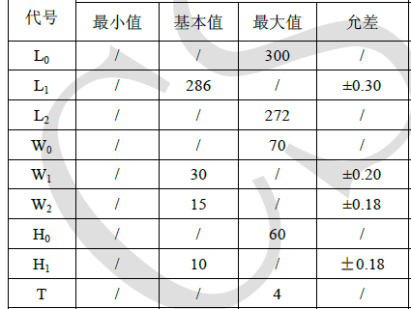
根据标准要求，模组的总长度L0不大于300mm，长度方向安装孔中心间距L1为286mm，发光面长度L2不大于272mm，模组总宽度W0不大于70mm，宽度方向安装孔中心间距W1为30mm，安装腰孔长度W2为15mm，模组总高度H0不大于60mm。
1.2.2 电子连接器结构和尺寸要求
LED模组与LED灯体之间和控制装置与LED灯体之间通过带有可插接式防水电子连接器的软线或软缆进行连接，电子连接器的防护等级不应低于IP65，连接器正负端引线颜色要求：正极引线颜色为棕色，负极引线颜色为蓝色。电子连接器的公端和母端插孔结构要求必须符合下图所示要 求：
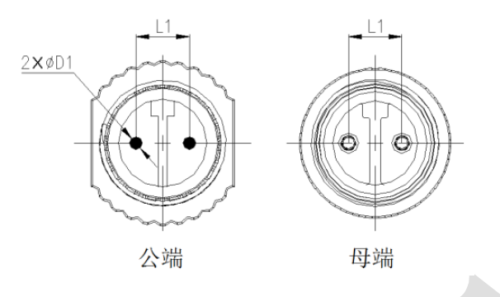
其中，插针距离L1为6.3mm，插针直径D1为1.5mm。
1.2.3 模组要求
采购人出于降低维护成本，提高维护效率的考虑，统一模组电气参数，确定如下相关参数：
芯片的要求：LED芯片推荐采用品牌原厂封装芯片，不得采用集成式芯片。LED芯片光效≥150 lm/w，色温为3000K，显色系数(CRI)＞70。
LED灯具30w、60w为1个模组；90w、120w为2个模组；160w、200w为3个模组；240w为4个模组;280w、320w为5个模组；360w为6个模组。除30w LED灯具以外其余的灯具单个模组额定功率为70W。
每个模组具有单独铭牌，标注生产厂家、生产日期、电气参数、配光类型、芯片颗粒数、芯片额定功率、芯片品牌等相关信息。
整灯光衰在正常环境温度下，灯具正常工作6000小时光衰≤2%；整灯寿命≥50000小时，光衰≤30%。
1.2.4 驱动电源及其他配件的要求：
1）、LED驱动电源须采用可调光技术，及宽电压输入(90V-305V)，功率因数不低于0.95。内置在灯具里，与光源模组间连接可靠，便于维护，整体美观。
2）、驱动电源之外应配备独立防雷器，器件性能符合IEC61000-4
（Level 4）的检测标准。灯具需配防雷击及涌浪保护装置：≥10KV。
3）、输出直流电压与LED负载相匹配，并为LED提供恒定直流电流驱动。电流700mA，提供完善的保护，如输入电压不足、过电压保护、输出开路与短路保护等。
4)、必须预留智能控制接口。灯具须采用可调光技术，须提供可调光接口，灯具亮灯4小时后以70%功率运行， 再运行2小时后以50%功率运行，再运行4小时后回到70%功率运行。
5）、LED电源须通过国家强制性CCC认证；
6）、LED电源的安全性能须符合国标GB19510.1和GB19540.14的要求；
7）、LED电源的电磁兼容性能须符合国标GB/T 17743和GB 17625.1的要求；
（二）、灯杆部分
- 镀锌参考标准：GB/T13912 金属覆盖层钢铁制件热浸镀锌层技术要求及试验方法；
- 喷塑参考标准：JTT600.1 公路用防腐蚀粉末涂层 第1部分：通则；
- 焊接参考标准：GB50661 钢结构焊接规范；
- 钢结构参考标准：GB50017 钢结构设计规范。
- 灯杆参考标准：CT/T 527 道路照明灯杆技术条件
2.1 灯杆
①基本参数： 灯柱为整体热浸锌后静电喷塑的金属灯柱，灯杆平放无载荷条件下直线度误差不超过0.3%，规格、尺寸、颜色和杆型，根据序号对应的所附图纸设计制造，不含灯具（庭院灯除外）。
②灯杆材质：采用壁厚≥4mm的Q235（SS400）优质钢板，并有足够强度以防运输及安装过程中变形。
③拼缝焊接：必须采用机械自动焊，无横向焊缝，纵向焊缝强度严格保证，焊缝表面光滑，无焊接缺陷。
④灯杆基础法兰盘采用Q235优质钢板，法兰与杆体之间要求正反面满焊，焊接可靠、牢固，无焊接缺陷。
⑤灯杆检修门：门孔应使用自动切割机切割，切割线必须光洁、整齐、缝隙小（≤1mm），门上要有内焊式门铰链及防盗锁，门结构图由采购单位提供。
⑥灯杆的圆整度要满足技术要求。
⑦表层处理：按GB/T 13912-92 标准进行热浸锌处理后，锌层厚度不小于65µm，再行静电喷塑处理，室外用纯聚酯热固性粉末涂层厚不小于80µm，涂膜必须符合GB1720、GB1732、GB1763和ASTM F1043-95标准。
⑧螺丝、螺母及相关附件要求采用304不锈钢制作。
2.2 灯臂（架）：
①装饰性双（单）悬挑金属杆路灯灯臂（架）按附图造型进行制作，采用优质焊管制成；灯架前段安装灯具部分为60mm等径钢管焊接，壁厚≥4mm，灯臂长度考虑1500-2000mm，根据具体施工需要确定。焊接后整体热浸锌，且需静电喷塑。
②灯架主杆采用优质焊管，主杆上部支撑架，采用厚度≥4mm的Q235优质钢板制成；灯架焊接后整体热镀锌。规格、尺寸见附图，要求灯具上下左右均可自由调节方向（颜色为灰白色、RAL7035）。
③表层处理：按GB/T 13912-92 标准进行热浸锌处理后，锌层厚度不小于65µm，再行静电喷塑处理，室外用纯聚酯热固性粉末涂层厚不小于80µm，涂膜必须符合GB1720、GB1732、GB1763和ASTM F1043-95标准。
④螺丝、螺母及相关附件要求采用不锈钢制作（不锈钢304）。
*上述技术要求为通用参数，如与施工图有冲突，以施工图为准。
*本次招标内容所涉及的所有设备、材料不含安装。
六、报价部分实质性要求
须合理报价，除总价不能超出限价外，单项报价需满足以下要求，否则作无效投标：
- 灯杆单价： 10m单臂<12m单臂<12m投光灯杆；
- 同种规格（含不同工程中）的材料报价须一致。
七、样品
  - 投标人须在投标现场携带样品（60W 模组一只）供评委评审。未带样品不得参与本次投标。
  - 样品参照项目技术要求。样品合格才可进入价格评比。样品由我处比质比价小组进行审核。
  - 中标供应商的样品将由南通市城市照明管理处封存并做以后验收对比。

第二部分 共性部分的要求
- 采购人：南通市城市照明管理处
- 交货期（服务时间）：中标供应商接照明处的生产通知后10日内完成备货。
- 交货（服务）地点：中标供应商须承担包装费用、运输和装卸到照明处仓库。
- 材料设备质保期为3年。
- “比质比价响应文件”组成部分：
    - 采购报价单（须含报价单位联系人、联系电话）
    - 法人代表委托书（原件）和受托人居民身份证。
    - 付款要求响应材料
    - 技术参数响应材料
    - 质量、工期响应材料
    - 有效的营业执照复印件（加盖报价单位公章）
所有涉及报价及响应材料的页面均必须加盖单位公章，否则视为无效报价文件。
报价文件中必须包含上述要求提供的所有材料，否则视为无效报价文件。报价文件装订成册并密封在一个密封袋中，密封袋上标明：项目名称、报价单位名称，否则视为无效投标文件。
- 成交原则
  - 符合采购需求且合理低价；
  - 比质比价采购报价为项目的总价，不得将项目拆分或选择性报价；
  - 满足公告规定的供货时间要求;
  - 产品必须有《产品质量保证书》;
  - 任何人不得用以任何方式转包或分包本项目。
- 获取招标文件、投标文件递交
  - 获取招标文件：南通市住房和城乡建设局官网（https://zj.nantong.gov.cn/）进行下载操作。
  - 供应商于将报价表密封后送至我处材料科，报价表必须签字盖章。
  - 我处不接受未密封的报价单。
  - 投标文件接收截止及开标时间：2025年10月22日10:00
  - 投标人须于当日开标时间前现场签到
  - 地点：南通市长和路138号 南通市城市照明管理处二楼大会议室。
  - 投标保证金：无。
- 本招标项目联系事项
  - 联系人：吴先生
  - 联系方式：19952583678
  - 联系地址：南通市长和路138号
  - 对项目需求部分的询问、质疑请向采购人提出，询问、质疑由采购人负责答复。
- 评标流程简介
1、询价评议小组审查投标供应商资格（须不少于3家），对符合投标资格符合要求的供应商报价，当众拆封价格标进行现场唱标，价格最低的为中标供应商。本次采购由询价评议小组直接确定中标人。
- 合同签订
供应商在接到照明处中标通知后及时签订合同。所签合同不得对采购文件作实质性修改。
- 验收与付款
  - 照明处按合同约定积极配合供应商履约，按合同约定及时组织相关专业技术人员，必要时邀请质检等部门共同参与验收，并出具验收报告，验收合格的作为支付款项的依据。
  - 款项由照明处按合同约定和验收合格报告，并按相关支付规定直接支付。
  - 中标供应商对质量问题负责包退、包换和包修，因此发生的费用由中标供应商自行负责。
- 比质比价违约金
供应商如不履约，将每天扣以总价款1%的违约金。供应商在签定供需合同后,务必于承诺工期时间内制作完毕并免费送货上门，推迟交付使用，10天之内按价的0.01%支付给采购人，10天之外每天递增0.001%。

南通市城市照明管理处
2025年10月13日

附件1：
法定代表人授权委托书
致： （采购人）
代理人(签字)： |  |  | 性别： |  | 年龄：
身份证号码： |  |  |  | 职务：
投标人(盖单位公章)：
法定代表人(签字或盖章)：
授权日期： 年 月 日
本授权书宣告，在下面签字的 （姓名）以法定代表人身份代表本单位授权： （姓名）为本单位的合法授权代表，授权其在南通市城市照明管理处灯杆灯具询价采购项目（重新采购）分散采购招标活动中，以本单位的名义，并代表本人与你们进行磋商、签署文件和处理一切与此事有关的事务。授权代表的一切行为均代表本单位，与本人的行为具有同等法律效力。本单位将承担授权代表行为的全部法律责任和后果。
授权代表无权转让委托权，特此委托。

南通市城市照明管理处
比质比价采购报价单
编号：2025XJ15
序号 | 项目 | 品牌 规格 配置 | 数量 | 单价  （元） | 金额  （元） | 备注
1 | 见前货物名称
 | 合 计
 | 总报价（大写）

注：
- 有限价标注的，报价时不得突破，否则作为无效响应。
- 大写金额和小写金额不一致的，以大写金额为准。
- 价格包含税金、运费、装卸费和人工等所有费用。
- 中标供应商提供增值税专用发票。

法定代表人或委托代理人（签名）：
报价人名称（公章）：
报价人：
报价人联系电话：
付款承诺：
其它承诺：

